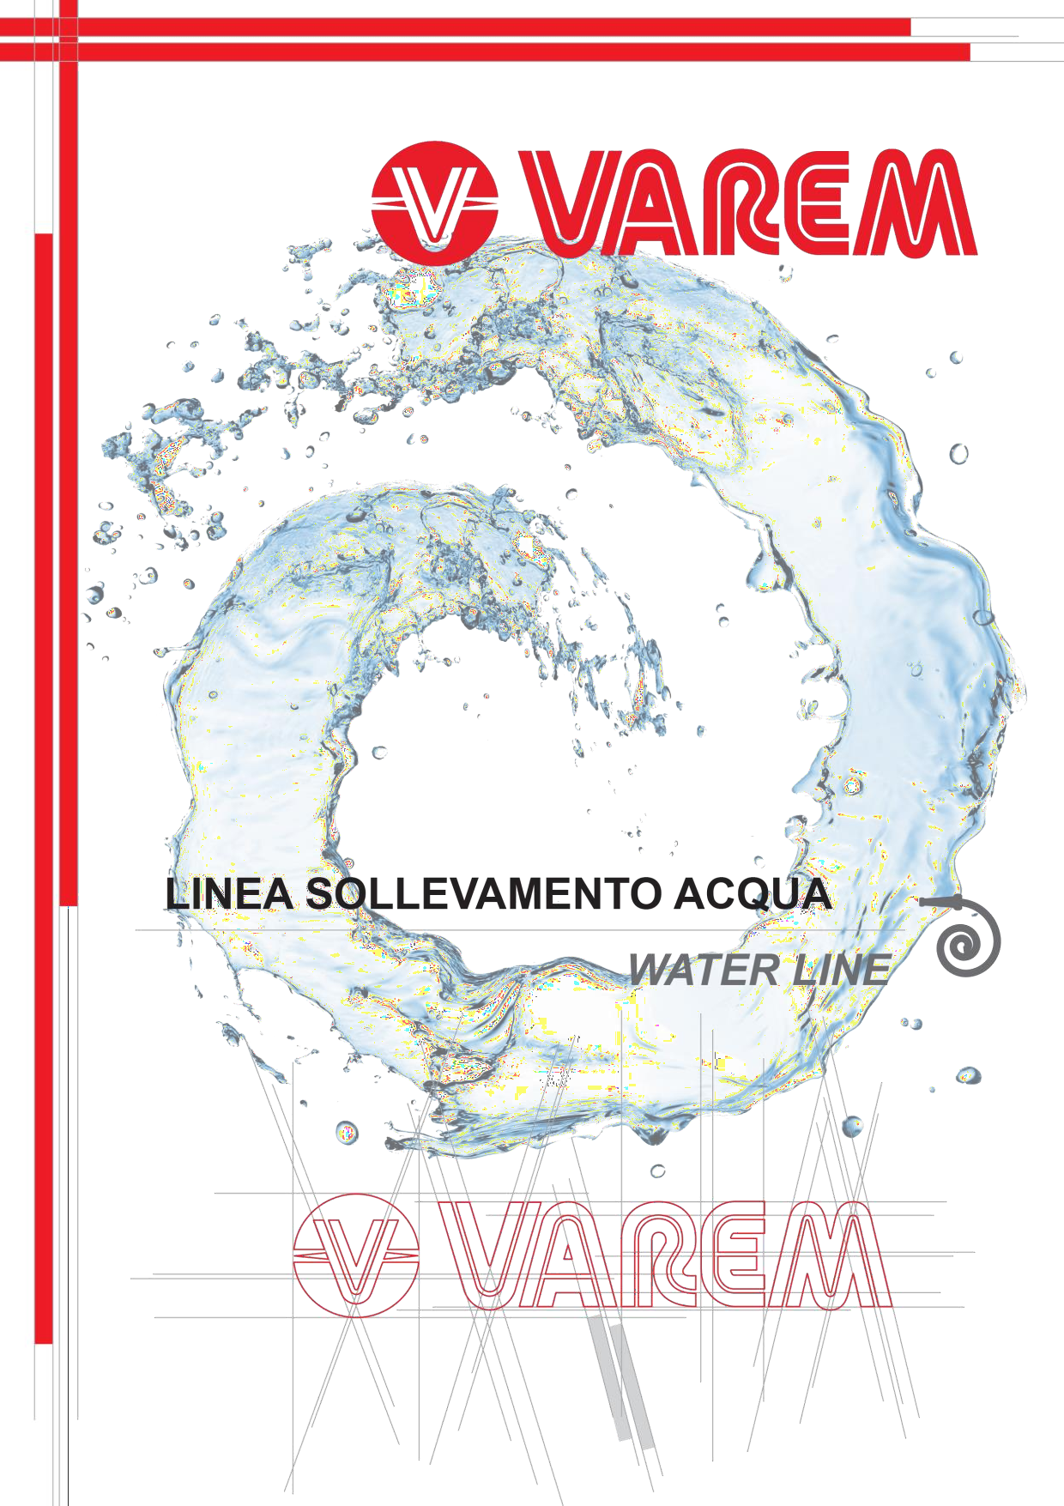

INTERVAREM CE |  |  |  |  |  | -10 +99 °C
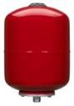  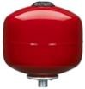  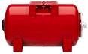 | Mục | Dung tích (l) | Áp xuất (bar) | Kết nối  Connection | Kích thước (mm) | Bao bì (m3) | SL/pallet
 | VERTICALI - VERTICAL
 | S2005361CS000000 | 5* | 8 | 1“ | 160x332 | 0,010 | 210
 | S2008361CS000000 | 8 | 8 | 1“ | 200x348 | 0,015 | 144
 | S2012361CS000000 | 12 | 8 | 1“ | 270x308 | 0,024 | 84
 | S2019361CS000000 | 19 | 8 | 1“ | 270x415 | 0,031 | 63
 | S2020361CS000000 | 20 | 8 | 1“ | 250x500 | 0,038 | 56
 | S2024361CS000000 | 24 | 8 | 1“ | 351x358 | 0,045 | 54
 | S2025361CS000000 | 25 | 8 | 1“ | 290x472 | 0,041 | 63
 | S2040361CS000000 | 40 | 8 | 1“ | 320x595 | 0,066 | 36
 | ORIZZONTALI - HORIZONTAL
 | S2H19361CS0BP000 | 19 | 8 | 1” | 300x418 | 0,038 | 63
 | S2H20361CS0BP000 | 20 | 10 | 1” | 274x497 | 0,038 | 56

Bình giãn nở màng có thể thay thế cho nước uống Mặt bích bằng thép carbon mạ kẽm  Nạp trước: 2 bar (dọc), 1,5 bar (ngang)  *Dấu CE không áp dụng trên 5 lít. | Replaceable membrane expansion vessels for potable water Galvanized carbon steel flange  Precharge: 2 bar (vertical), 1.5 bar (horizontal)  *CE mark not applyable on 5 lts. model

SENZA MANUTENZIONE
MAINTENANCE-FREE
DOPPIA TENUTA
DOUBLE SEAL

DIAFRAMMA IN BUTILE
BUTYL DIAPHRAGM

RIVESTIMENTO INTERNO SINTETICO
SYNTHETIC INTERNAL LINER
VERNICE AD ALTA RESISTENZA RAL9001
HIGH RESISTANCE PAINTING RAL9001
RACCORDO IN ACCIAIO INOX
STAINLESS STEEL CONNECTION



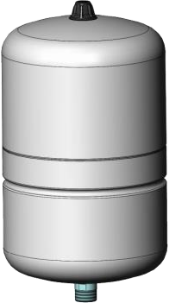
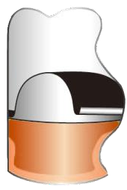



AQUAVAREM 19 litri
Serbatoio con membrana a diaframma e rivestimento interno utilizzabile come vaso di espansione per impianti di acqua calda sanitaria e/o impianti di autoclave collegati all'elettropompa
AQUAVAREM 19 liters
The Aquavarem tank have a diaphragm membrane for potable water and an internal protection so that it can be used as pressure tank for water booster systems and hot potable water

AQUAVAREM |  |  |  |  | -10 +130 °C
Mục | Dung tích (l) | Áp xuất (bar) |  | Kết nối  Connection | Kích thước (mm)
UD0193FCS4000000 | 19 | 10 |  | 1“ GAS | 252 | 462
Raccordo in acciaio inox Precarica 2 bar  Membrana a diaframma in butile  5 anni di garanzia |  |  | Stainless steel connection Precharge pressure: 2 bar Butyl diaphragm membrane 5-year warranty
2



NEW
MAXIVAREM LS CE |  |  |  |  |  | -10 +99 °C
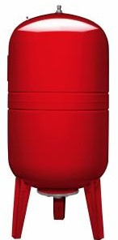  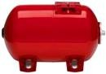 | Mục | Dung tích (l) | Áp xuất (bar) | Kết nối  Connection | Kích thước (mm) | Bao bì (m3) | SL/pallet
 | VERTICALI - VERTICAL
 | US040361CS000000 | 40 | 10 | 1” | 320x750 | 0,085 | 18
 | US050361CS000000 | 50 | 10 | 1“ | 379x759 | 0,126 | 15
 | US060361CS000000 | 60 | 10 | 1“ | 379x825 | 0,131 | 15
 | US080361CS000000 | 80 | 10 | 1“ | 450x789 | 0,170 | 15
 | US100361CS0PA000 | 100* | 10 | 1“ | 450x910 | 0,200 | 15
 | US100361CS000000 | 100 | 10 | 1“ | 450x910 | 0,200 | 15
 | US150461CS000000 | 150 | 10 | 1” ½ | 554x1040 | 0,340 | 8
 | US200461CS000000 | 200 | 10 | 1” ½ | 554x1250 | 0,407 | 8
 | US300461CS000000 | 300 | 10 | 1” ½ | 624x1370 | 0,596 | 6
 | US500461CS000000 | 500 | 10 | 1” ½ | 775x1460 | 0,900 | 1
 | US750461CS000000 | 750 | 10 | 1” ½ | 790x1925 | 1,300 | 1
 | USN10H61CS000000 | 1000 | 10 | 2” | 945x1912 | 1,900 | 1
 | USN20H61CS000000 | 2000 | 10 | 2” | 1280x2080 | 3,720 | 1
 | ORIZZONTALI - HORIZONTAL
 | US041361CS000000 | 40 | 10 | 1“ | 352x595 | 0,071 | 36
 | US051361CS000000 | 50 | 10 | 1“ | 410x610 | 0,104 | 25
 | US061361CS000000 | 60 | 10 | 1“ | 410x670 | 0,114 | 20
 | US081361CS000000 | 80 | 10 | 1“ | 479x637 | 0,157 | 20
 | US101361CS000000 | 100 | 10 | 1“ | 485x756 | 0,183 | 15
 | US201461CS000000 | 200 | 10 | 1” ½ | 602x1038 | 0,380 | 8
 | US301461CS000000 | 300 | 10 | 1” ½ | 654x1188 | 0,509 | 6

NEW

Bình áp lực dạng màng có thể thay thế cho nước uống Mặt bích bằng thép cacbon mạ kẽm  nạp trước 2 thanh  Màu xanh theo yêu cầu  * không có kết nối hàng đầu | Replaceable membrane pressure tanks for potable water Galvanized carbon steel flange  2 bar precharge  Blue color on demand  * without top connection

MAXIVAREM LS non certificati CE - not CE-marked |  |  |  |  |  | -10 +99 °C
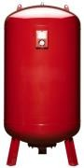 | Mục | Dung tích (l) | Áp xuất (bar) | Kết nối  Connection | Kích thước (mm) | Bao bì (m3) | SL/pallet
 | S3750461CS000000 | 750 | 10 | 1” ½ | 790x1925 | 1,300 | 1
 | S3N10H61CS000000 | 1000 | 10 | 2” | 945x1913 | 1,900 | 1
 | S3N15H61CS000000 | 1500 | 10 | 2” | 1150x2080 | 3,020 | 1
 | S3N20H61CS000000 | 2000 | 10 | 2” | 1280x2080 | 3,720 | 1
 | S3N30H61CS000000 | 3000 | 10 | 2” | 1250x2710 | 4,500 | 1

Bình áp lực dạng màng có thể thay thế cho nước uống Mặt bích bằng thép cacbon phủ  nạp trước 2 thanh  Màu xanh theo yêu cầu | Replaceable membrane pressure tanks for potable water Coated carbon steel flange  2 bar precharge  Blue color on demand

3

PLUSVAREM 16 BAR |  |  |  |  |  | -10 +99 °C
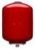  Mod.8-20 L  Mod.50-500 L  Mod.1000 L | Mục | Dung tích (l) | Áp xuất (bar) | Kết nối  Connection | Kích thước (mm) | Bao bì (m3) | SL/pallet
 | S5008361CS000000 | 8 | 16 | 1“ | 200x320 | 0,015 | 144
 | S5020361CS000000 | 20 | 16 | 1“ | 250x509 | 0,038 | 56
 | S5050361CS000000 | 50 | 16 | 1“ | 379x759 | 0,126 | 15
 | S5080361CS000000 | 80 | 16 | 1“ | 450x789 | 0,170 | 15
 | S5100361CS000000 | 100 | 16 | 1” | 450x910 | 0,200 | 15
 | S5200461CS000000 | 200 | 16 | 1” ½ | 554x1250 | 0,407 | 8
 | S5300461CS000000 | 300 | 16 | 1” ½ | 624x1370 | 0,596 | 6
 | S5500461CS000000 | 500 | 16 | 1” ½ | 775x1460 | 0,900 | 1
 | S5750461CS000000 | 750 | 16 | 1” ½ | 790x1925 | 1,300 | 1
 | S5N10H61CS000000 | 1000 | 16 | 2” | 945x1912 | 1,900 | 1
Bình áp lực màng có thể thay thế cho hệ thống phòng cháy chữa cháy và hệ thống điều áp nước  Mặt bích thép carbon mạ kẽm; nạp trước 2 thanh | Replaceable membrane pressure tanks for fire protection systems and water pressurizing systems  Galvanized carbon steel flange; 2 bar precharge

PLUSVAREM 22 BAR |  |  |  |  |  | -10 +99 °C
 | Mục | Dung tích (l) | Áp xuất (bar) | Kết nối  Connection | Kích thước (mm) | Bao bì (m3) | SL/pallet
 | S7100361CS000000 | 100 | 22 | 1” | 450x910 | 0,200 | 15
 | S7200461CS000000 | 200 | 22 | 1” ½ | 554x1250 | 0,407 | 8
 | S7300461CS000000 | 300 | 22 | 1” ½ | 624x1370 | 0,596 | 6
 | S7500461CS000000 | 500 | 22 | 1” ½ | 775x1460 | 0,900 | 1

Bình áp lực màng có thể thay thế cho hệ thống phòng cháy chữa cháy và hệ thống điều áp nước  Mặt bích thép carbon mạ kẽm; nạp trước 2 thanh | Replaceable membrane pressure tanks for fire protection systems and water pressurizing systems  Galvanized carbon steel flange; 2 bar precharge

PLUSVAREM 25 BAR |  |  |  |  |  | -10 +99 °C
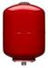  Mod. 25 L  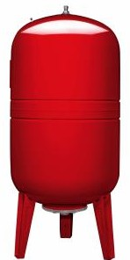 | Mục | Dung tích (l) | Áp xuất (bar) | Kết nối  Connection | Kích thước (mm) | Bao bì (m3) | SL/pallet
 | S8025361CS000000 | 25 | 25 | 1“ | 260x465 | 0,040 | 63
 | S8060361CS000000 | 60 | 25 | 1” | 380x810 | 0,130 | 15
 | S8080361CS000000 | 80 | 25 | 1“ | 450x910 | 0,170 | 15
 | S8100361CS000000 | 100 | 25 | 1“ | 450x990 | 0,200 | 15
 | S8200V61CS000000 | 200 | 25 | 1” ¼ | 600x1120 | 0,400 | 8
 | S8300V61CS000000 | 300 | 25 | 1” ¼ | 640x1230 | 0,600 | 6
 | S8500V61CS000000 | 500 | 25 | 1” ¼ | 750x1500 | 0,900 | 1

Bình áp lực màng có thể thay thế cho hệ thống phòng cháy chữa cháy và hệ thống điều áp nước  Mặt bích thép carbon mạ kẽm; nạp trước 2 thanh | Replaceable membrane pressure tanks for fire protection systems and water pressurizing systems  Galvanized carbon steel flange; 2 bar precharge

4

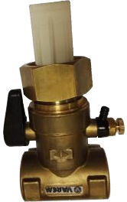

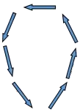

INOXVAREM CE |  |  |  |  |  | -10 +99 °C
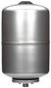  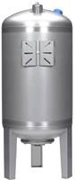  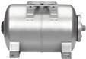 | Mục | Dung tích (l) | Áp xuất (bar) | Kết nối  Connection | Kích thước (mm) | Bao bì (m3) | SL/pallet
 | VERTICALI - VERTICAL
 | V2001860S4000000 | 1 | 8 | 1/2” | 114x188
 | V2002860S4000000 | 2 | 8 | 1/2” | 135x225
 | V2008260S4000000 | 8 | 8 | 3/4” | 200x340
 | V2020360S4000000 | 20 | 8 | 1“ | 250x500 | 0,040 | 56
 | V2050360S4000000 | 50 | 8 | 1“ | 365x863 | 0,131 | 15
 | V2100360S4000000 | 100 | 8 | 1“ | 480x925 | 0,240 | 15
 | V2200460S4000000 | 200 | 8 | 1” ½ | 540x1280 | 0,400 | 8
 | V2300460S4000000 | 300 | 8 | 1” ½ | 635x1385 | 0,600 | 6
 | V2500460S4000000 | 500 | 8 | 1” ½ | 780x1450 | 0,900 | 1
 | ORIZZONTALI - HORIZONTAL
 | V2H20360S40BP000 | 20 | 8 | 1“ | 274x500 | 0,040 | 56
 | V2051360S4000000 | 50 | 8 | 1“ | 450x545 | 0,104 | 25
 | V2101360S4000000 | 100 | 8 | 1“ | 525x745 | 0,200 | 15
 | V2201460S4000000 | 200 | 8 | 1” ½ | 610x1095 | 0,400 | 8

Vasi di espansione in acciaio inox AISI 304 per sollevamento, acqua calda sanitaria, bollitori, elettropompe  Membrana intercambiabile per acqua potabile;  Flangia in acciaio inox  Precarica 2 bar | Stainless steel AISI 304 expansion vessels for booster systems, hot potable water, boilers, pumps  Replaceable membrane for potable water  Stainless steel flange  2 bar precharge

FLOW-VALVE
Valvola di ricircolo e chiusura del sistema in caso di manutenzione del serbatoio
Recirculation valve and closure of the system in case of tank maintenance

Mã/Code | Modello/Model
ACFWV06000000000 | Flow-valve per 60-80-100 L 1” GAS  Flow-valve for 60-80-100 L 1” GAS
ACFWV15000000000 | Flow-valve per 150-200-300-500-750 L 1” 1/2 GAS  Flow-valve for 150-200-300-500-750 L 1” 1/2 GAS

5

100 % Made in Italy

CONTATTI:

CONTACTS:
NOTE:

NOTES:

Official distributor for Vietnam:
VINATESCO GROUP

Ðịa chỉ: Số 11 Khu TT học viện chính trị quân sự, Trung Vãn, Từ Liêm, Hà Nội Ðiện thoại: (84-4) 35577313
www.vinapump.com sale@vinapump.com

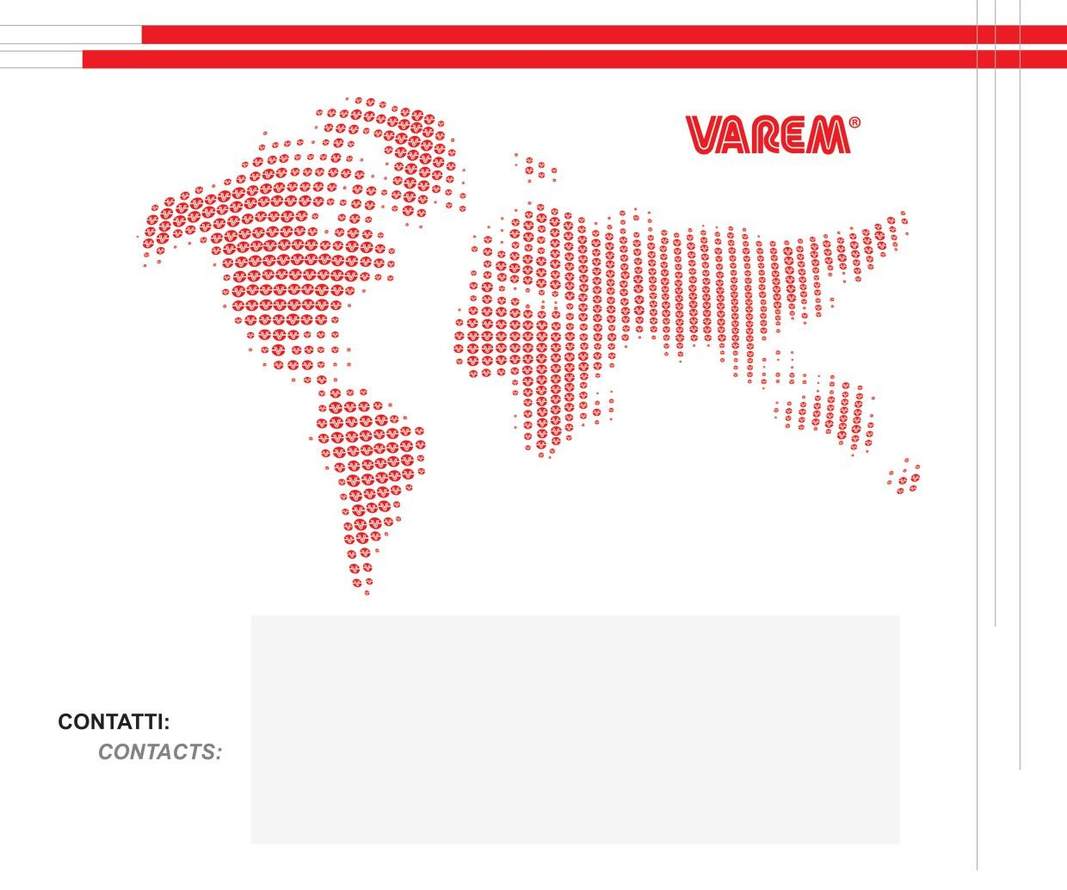
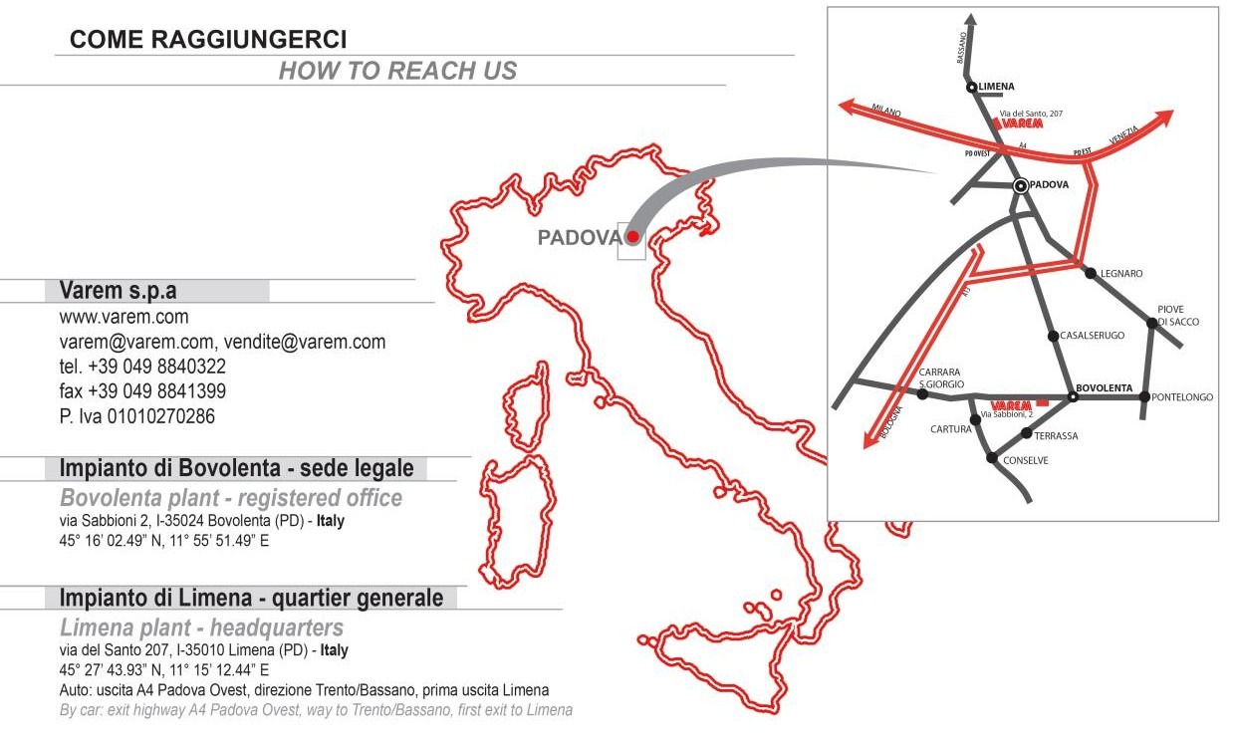



05/17 - 100

facebook.com/varemspa youtube.com/VaremSpaOfficial linkedin.com/company/varem-spa

